Министерство образования и науки РФ

Федеральное государственное автономное образовательное учреждение высшего образования

«Омский государственный технический университет»

|  |  |
| --- | --- |
| Факультет (институт) | *Информационных технологий и компьютерных систем* |
|  |  |
| Кафедра | *Прикладная математика и фундаментальная информатика* |
|  |  |

**Расчетно–графическая работа**

|  |  |
| --- | --- |
| по дисциплине | ***Дискретная математика*** |
|  |  |
| на тему | Программная реализация задач |

Пояснительная записка

|  |  |
| --- | --- |
| **Шифр проекта** | 020–РГР–02.03.02–№ 8 – ПЗ |

|  |  |  |  |  |  |  |  |  |  |  |
| --- | --- | --- | --- | --- | --- | --- | --- | --- | --- | --- |
|  |  |  | **Студента** | | Байбулова Ильяса Ерлановича | | | | | |
|  |  |  |  | | фамилия, имя, отчество полностью | | | | | |
|  |  |  | Курс | 1 |  | Группа | | ФИТ–242 | | |
|  |  |  |  |  |  | |  |  | |  |
|  | | | **Направление (специальность)** | | | | | ***02.03.02*** | | |
|  | | | Фундаментальная информатика и информационные технологии | | | | | | | |
|  |  |  | код, наименование | | | | | | | |
|  |  |  | Руководитель | | ***ст. преподаватель*** | | | | | |
|  |  |  | ученая степень, звание | | | | | |
|  |  |  | ***Федотова И.В.*** | | | | | | | |
|  |  |  | фамилия, инициалы | | | | | | | |
|  |  |  | Выполнил | |  | | | | | |
|  |  |  | дата, подпись студента | | | | | |
|  |  |  |  | | | | | | | |
|  |  |  | **Работа защищена с количеством баллов** | | | | | |  | |

|  |  |  |  |  |  |
| --- | --- | --- | --- | --- | --- |
|  |  | дата, подпись руководителя |  |  |  |

Омск 2025

**Содержание**

Введение 3

Постановка задачи 4

Ход решения задачи 5

Заключение 6

Список используемой литературы 7

# **Введение**

Дискретная математика – это базовая дисциплина, лежащая в основе многих современных цифровых технологий, особенно в разработке программного обеспечения. Одним из важнейших направлений дискретной математики является теория графов. Графы успешно применяются в самых разных областях: от моделирования структур социальных взаимодействий и оптимизации логистических систем до проектирования сетевой архитектуры и анализа связности в компьютерных сетях. Реализация потенциала графов требует применения специализированных алгоритмов, способных решать задачи поиска путей, определения оптимальных маршрутов, обхода графовых структур и другие. Разработанное решение поставленной задачи будет реализовано на языке C#.

# **Постановка задачи**

Имеется некоторое количество авиарейсов между городами мира, для каждого известна стоимость. Стоимость перелёта из A в B может быть не равна стоимости перелёта из B в A. Найти маршруты минимальной стоимости между городами (возможно, с пересадками).

Формат входных данных

Во входном файле записано сначала число N (1<=N<=100), определявшее количество рассматриваемых городов. Затем идет число M - количество авиарейсов между городами мира, далее идет описание самих дорог. Каждое сообщение между городами задается тремя числами - номерами городов и стоимостью перелета.

Формат выходных данных

На экран выведите числа - суммарные стоимости маршрутов с указанием номеров городов или -1, если добраться невозможно.

# **Ход решения задачи**

Сначала вводится количество городов (вершин) и авиарейсов (рёбер). Создаётся матрица смежности, где диагональ заполняется нулями (перелёт внутри города), а остальные элементы — максимальными значениями (отсутствие прямого рейса). Для каждого авиарейса считываются исходный город, конечный город и стоимость, после чего матрица обновляется, сохраняя минимальные стоимости прямых перелётов. Далее применяется алгоритм Флойда, который перебирает все возможные пересадки и пересчитывает минимальные стоимости между всеми парами городов. Результат выводится для всех пар: если путь отсутствует, отображается «-1», иначе — суммарная стоимость маршрута

Код программы представлен на рисунке ниже.

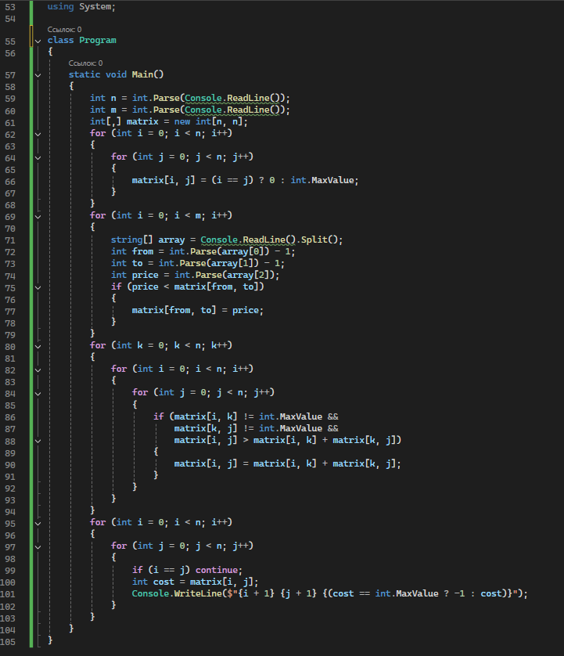

Рисунок 1 – Код решения задачи

# **Заключение**

В рамках расчетно-графической работы для поиска кратчайших путей между всеми парами вершин графа был применён алгоритм Флойда, реализованный на языке C#. Разработанная программа корректно вычисляет минимальные расстояния, учитывая как прямые перелёты, так и маршруты с пересадками. Практическая реализация позволила закрепить навыки работы с матрицами смежности, оптимизировать обработку граничных случаев (например, отсутствие пути) и наглядно продемонстрировать ключевые принципы алгоритмической теории графов, включая динамическое программирование в контексте многоэтапных вычислений.

# **Список используемой литературы**

1. GeeksforGeeks <https://www.geeksforgeeks.org/floyd-warshall-algorithm-dp-16/> (дата обращения: 26.05.25)
2. Microsoft Learn <https://learn.microsoft.com/ru-ru/dotnet/api/system.collections.generic.hashset-1?view=net-8.0> (дата обращения: 27.05.25)
3. Иванов А.Н Алгоритмы и структуры данных на С#. - «ДМК Пресс» Москва, 2020. – 296 с.
4. Харари Ф. Теория графом и её применение. - «Лань», Санкт-Петербург, 2021. – 408 с.